PLANTILLA DE PERSONAJE
Nombre | Yomira Rojas Lopez | Foto  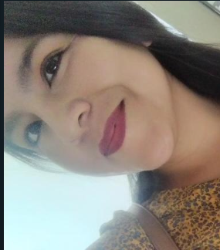
Edad | 28
Sexo | Femenino
Educación | Superior
Contexto de uso
Cuándo | Cualquier momento que necesite saber sobre la información de un activo fijo
Dónde | UCSM
Tipo de ordenador | Celular Android
Misión
Objetivo | Realizar búsqueda de activo fijo de forma rápida en cualquier área de la universidad
Expectativas | Un aplicativo móvil fácil de uso, y que recupere la información en tiempo real
Motivación
Urgencia | Lo antes posible.
Deseo | Es un indicar que tiene asignado a su oficina
Actitud hacia la tecnología
Competente en el uso de aplicaciones móviles

PLANTILLA DE ESCENARIO
Nombre persona | Yomira Rojas Lopez | Foto
Objetivo persona | Su personal encargado de inventario pueda realizar el inventario de forma rápida y pueda tomar decisiones en base al avance del inventario
Escenario
- Escenario:

Yomira requiere buscar un activo fijo, para saber mas sobre su información y ver en que oficina se encuentra.

- Acciones del Usuario:

Yomira se encuentra revisando físicamente los activos fijos en un laboratorio, para ver si están en un buen estado, pero no tiene a la mano la información de activo dijo como su fecha de ingreso o algún dato mas que necesite para tomar alguna decisión sobre el activo fijo, para esto se tiene que dirigir a la oficina de control patrimonial y entran a su ordenar, iniciar sesión en el sistema de ERP y buscar el activo fijo por su código.

PLANTILLA DE PERSONAJE
Nombre | Gleny Villanueva | Foto  
Edad | 40 años
Sexo | Femenino
Educación | Licenciado en Administración
Contexto de uso
Cuándo | En cualquier momento durante sus operaciones
Dónde | UCSM
Tipo de ordenador | PC y celular Android
Misión
Objetivo | -Para poder buscar activos fijos y realizar transferencias  - Revisar el avance del inventario
Expectativas | - App movil donde tenga lo necesario para hacer inventario
Motivación
Urgencia | Lo antes posible
Deseo | Es un indicador de su oficina
Actitud hacia la tecnología
Adaptable a la tecnología

PLANTILLA DE ESCENARIO
Nombre persona | Gleny Villanueva | Foto
Objetivo persona | -Para poder buscar activos fijos y realizar transferencias  - Revisar el avance del inventario
Escenario
- Escenario:

Gleny requiere buscar un activo fijo, y tener información del avance del inventario

- Acciones del Usuario:

En la actualidad para saber como va el avance del inventario la persona encargada reúne al personal que realiza el inventario para preguntarles cuantas oficinas van realizando el inventario.

Así mismo para realizar la transferencia de un activo fijo tiene que ir a ver el código en el lugar físico donde se encuentra el activo fijo, luego regresa a su oficina y realiza la transferencia por el sistema del ERP.

PLANTILLA DE PERSONAJE
Nombre | Sebastian Cuadros | Foto  
Edad | 26 años
Sexo | Masculino
Educación | Técnico en logistica
Contexto de uso
Cuándo | Inventario Junio 2024
Dónde | UCSM
Tipo de ordenador | Celular android
Misión
Objetivo | Realizar inventario de la oficina que le asignaron
Expectativas | Fácil de usar, y rápido
Motivación
Urgencia | Inventario Junio 2024
Deseo | Realizar inventario de forma rápida
Actitud hacia la tecnología
De la mano con la técnologia

PLANTILLA DE ESCENARIO
Nombre persona | Sebastian Cuadros | Foto
Objetivo persona | Realizar inventario de la oficina que le asignaron
Escenario
- Escenario:

Sebastian requiere realizar el inventario de la oficina que se le fue asignada.

- Acciones del Usuario:

Sebastian ingresa al sistema ERP para realizar una búsqueda de los activos fijos, pone como filtro la oficina que le fue asignada, después de eso le sale una relación de todos los activos fijos de esa oficina, procederá a imprimir la lista y con dicha lista se va a la oficina asignada y comienza hacer el inventario haciendo check en la lista impresa.

PLANTILLA DE PERSONAJE
Nombre | Tomas Alvarez | Foto  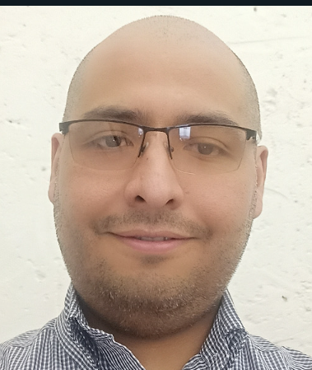
Edad | 37 años
Sexo | Masculino
Educación | Técnico informático
Contexto de uso
Cuándo | En su turno laboral
Dónde | UCSM
Tipo de ordenador | Tablet con sistema operativo Android
Misión
Objetivo | Realizar transferencias de los activos fijos en tiempo real.
Expectativas | Que pueda abrir la app movil en su tablet y sea fácil de usar y que la lectura de QR sea rápida.
Motivación
Urgencia | Inmediata
Deseo | Desea realizar la transferencia del activo fijo en el momento.
Actitud hacia la tecnología
Tímido

PLANTILLA DE ESCENARIO
Nombre persona | Tomas Alvarez
Objetivo persona | Devolver los computadores a las oficinas que corresponden
Escenario
- Escenario:

Tomas es una persona de Soporte técnico, quien recoge los computadores que requieren algún tipo de mantenimiento, y se los lleva a su oficina

- Acciones del Usuario:

Tomas al recoger los computadores y se los lleva a su oficina ya sea para mantenimiento o recojo porque el computador no funciona y sera reemplazado por otro.

La acción que normalmente usa Tomas es obtener el código del activo y entrar al sistema del ERP para realizar la transferencia del activo fijo, ya que puede ser que le activo fijo se quede en su oficina o solo sea temporal, pero en ambos casos se tiene que hacer la transferencia ya que se requiere tener la ubicación del activo fijo en tiempo real.

